共青团上海海关学院委员会
简 报
2021年第045期 2021年 5月10 日
垃圾分类新时尚，文明创建我先行
——校学生会成功举办垃圾分类主题教育系列活动
为深入贯彻落实习近平总书记关于垃圾分类的系列重要指示精神，积极响应《关于进一步推进生活垃圾分类工作的若干意见》等文件的号召，加强生活垃圾管理，改善校园生活环境。校学生会生活部于5月10日开展了以“垃圾分类新时尚，文明创建我先行”为主题的校园垃圾分类宣传系列活动，本次主题活动形式新颖，内容创新，参与人数一百余名，在校内掀起了一股环保热潮。
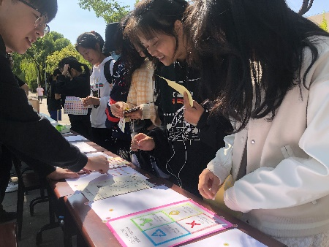
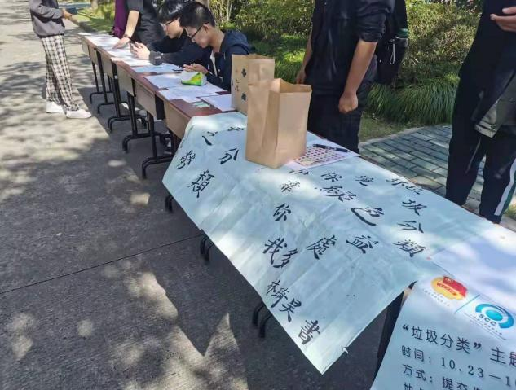
本次系列活动分为“一站到底”垃圾分类知识竞答、“分类‘秀’出彩”垃圾分类文创作品征集和“漂流过海来见你”以物换物绿色环保活动三部分。垃圾分类知识竞答活动期间，校学生会生活部在关苑食堂前设置若干宣传摊位。活动当天，同学们在摊位上正确回答五道垃圾分类相关问题即可领取精美小礼品一份，现场气氛热烈，活动效果良好，展现了我校学子进取向上的精神风貌，在全校树立了垃圾分类的新风向。同时期开展的“分类‘秀’出彩”垃圾分类文创作品征集活动，面向全校师生广泛征集文创作品并组织进行线下投票。独具匠心的海报、意趣颇丰的创意式垃圾箱、苍劲有力的书法，文采斐然的征文等，都突显了我校学子丰富的想象力和蓬勃的创造力，推动校园垃圾分类工作持续深入开展。此外，校内社团绿钥匙环保协会创造性举办的“飘洋过海来见你”以物换物环保绿色活动，引起了校内师生的广泛关注和兴趣。活动规定同学们可以用可回收的材料向绿钥匙环保协会兑换相应的漂流瓶。参与者可同时获得水精灵宝宝等材料，自定义漂流瓶，获得一个绚丽多彩的桌面摆件。以物换物活动不仅同学的日常生活增加了动手动脑的乐趣，更让可回收资源得到循环利用，以实际行动为我校环保工作贡献出自己的力量。
本次垃圾分类主题系列活动，广泛普及了垃圾分类知识，是协助我校垃圾分类工作的重要一环，构建了具有生态环保意识的良好校园文化氛围。校学生会将持续开展青年素质教育系列活动，在丰富学生校园生活的同时，引导关院学子深入实践当中，进一步提升我校校园文化精神风貌，为校园建设添砖加瓦。

